

**Grimme SV 260**

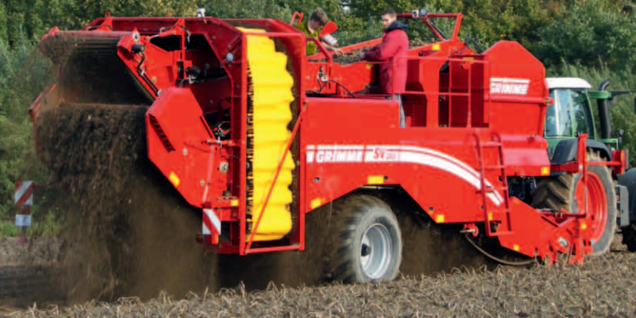

**Opdrachten Aardappelrooier.**

**Naam: ……………………**

**Klas: ……………………...**

**Opdracht 1.**

Noteer in het tabel de onderdelen, van deze aardappelrooier.



|  |  |
| --- | --- |
| **nummer** | **Onderdeel** |
| **1** |  |
| **2** |  |
| **3** |  |
| **4** |  |
| **5** |  |
| **6** |  |
| **7** |  |
| **8** |  |
| **9** |  |
| **10** |  |
| **11** |  |
| **12** |  |
| **13** |  |

**Opdracht 2.**

****Benoem de 2 onderdelen voor de aandrijving en beschrijf waar ze voor dienen.

|  |  |
| --- | --- |
| Nummer | Onderdeel |
| 1 |  |
| 2 |  |

**Opdracht 3.**

Geef de onderdeel benamingen van de eerste zeefband.



|  |  |
| --- | --- |
| **Nummer** | **Onderdeel** |
| **1** |  |
| **2** |  |
| **3** |  |
| **4** |  |
| **5** |  |
| **6** |  |

**Opdracht 4.**

Noteer de benaming van de onderdelen die met cijfers zijn voorzien. En beschrijf wat de onderdelen aansturen of de functie ervan.

|  |  |
| --- | --- |
| **Nummer** | **Onderdeel** |
| **1** |  |
| **2** |  |
| **3** |  |
| **4** |  |
| **5** |  |
| **6** |  |
| **7** |  |
| **8** |  |
| **9** |  |
| **10** |  |
| **11** |  |
| **12** |  |
| **13** |  |
| **14** |  |
| **15** |  |
| **16** |  |
| **17** |  |
| **18** |  |
| **19** |  |
| **20** |  |
| **21** |  |
| **22** |  |
| **23** |  |
| **24** |  |